Муниципальное дошкольное образовательное бюджетное учреждение «Детский сад общеразвивающего вида № 13 «Теремок» Арсеньевского городского округа

КОНКСПЕКТ
непрерывной непосредственной образовательной деятельности с детьми старшего дошкольного возраста по
социально-коммуникативному и познавательному развитию (духовно-нравственное воспитание)

«Праздник Троицы»

Составитель:
музыкальный руководитель
МДОБУ д/с № 13 «Теремок»
Бойко Татьяна Никитична,
высшая квалификационная категория.

Арсеньев
20016

Цель:воспитание духовно-нравственных качеств у детей дошкольного возраста посредством приобщения к православной культуре.

Задачи:
Интегрировать музыкальное образование и духовно-нравственное воспитание.
Формировать доступные представления о событиях Священного писания ,исторических событиях нашей Родины.
Расширять представления о различных видах искусства, связанных с православием.
Развивать патриотические чувства ,прививать духовно - нравственные ценности.

Дидактика праздника:
Классические музыкальные произведения, музыкальный фольклор, произведения современных авторов.
Основы православной культуры: события Священного Писания, жизнь Иисуса, Богородицы, святых ,иконопись.
Произведения искусства: живопись, литература.

Предполагаемый результат:
Формирование понятий о духовных ценностях.
Восстановление православных традиций в семье.

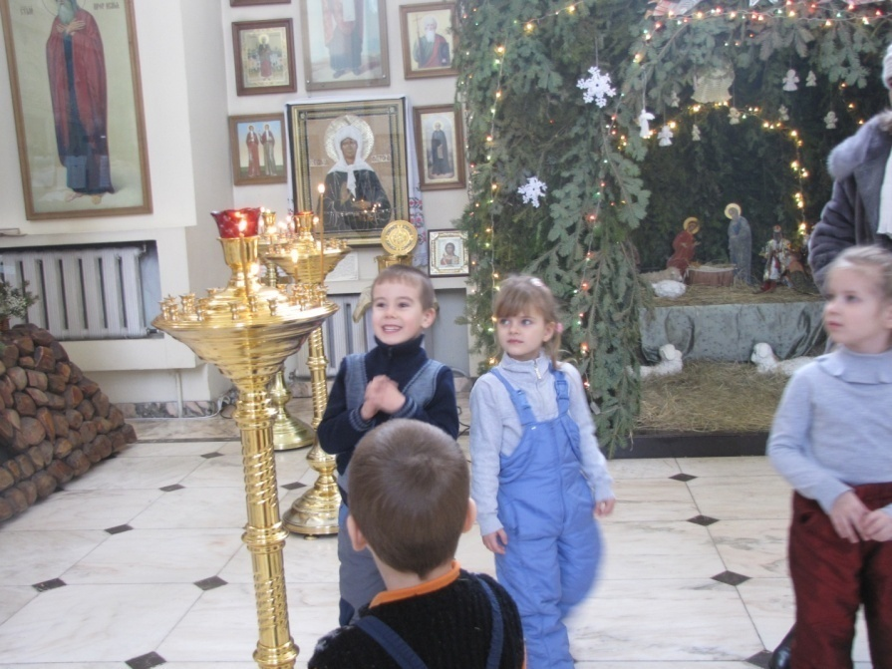

Праздник Троицы.

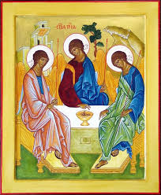
Ведущий.Весна приносит нам много праздников, среди них праздник Святой Троицы.
Роща юная, белоствольная
На заре росою умывается
Звоны слышатся колокольные
Воскресенье святое, Троица.
Звоны чистые, колокольные,
Разливаются в поднебесье.
Славят Троицу нивы привольные,
Славят птицы звонкою песнею.
Ведущий.Танцевальная композиция под музыку "Жаворонок" композитора Глинки. Православные знают, что Троицей называют Бога, который Один,но может являться в трех лицах -Отец, Сын и Святой дух. Как это происходит -великая тайна. Но мы знаем, что наше солнышко тоже одно, но мы называем солнцем и яркий шар на небе, и свет, который от него льется, и тепло, которое нам дает солнце.
Слайд с изображением солнца.
Ведущий.Праздник Троицы - это день, когда верующие прославляют Бога. Он наступает на пятидесятый день после Пасхи.
В светлый день пятидесятый,как воскрес Господь Распятый,
Дух Святой на землю сходит,благодать с небес низводит.
Людям Троица открылась: Сын,Отец и Дух Святой,
Все творенье осветилось неземною красотой.
Главное торжество праздника проходит в храме,который украшался к празднику зеленой травой, цветами,березками.

Показывается слайд с изображением убранства храма.

Ведущий.На праздник верующие приходили с веточками березы, которые после освящения несли домой и хранили как святыню.
В храме поет хор,композитор П.И.Чайковский передал в своей музыке - это пение.
Слушание.
Ведущий. Во всех храмах в этот день выставляется икона Троицы, на которой изображен Бог в виде трех Ангелов.
Эта икона написана Андреем Рублевым.
Слайд с иконой Троицы.
Великая тайна кроется
В иконе "Святая Троица"!
Идет от нее благодать,
А тайну… не разгадать!
Евгений Санин.
Именно так Бог явился святому Аврааму много лет назад в зеленой роще. Поэтому зеленый цвет травы, листьев сопровождает этот праздник.
Ребенок.В храме, словно райский сад
На коленях все стоят и, молясь, дивятся чуду
Травка и березки всюду.
Ведущий.И вся природа украшается.Как не любоваться родной природой, ее лесами, цветами. Сама природа украшает все вокруг.
Особенно любят все березку.
Березка была главным участником праздничных гуляний на улице,вокруг нее водили хороводы.
Ребенок. Разбежались по лужайке беззаботной легкой стайкой
словно девочки- подростки белоствольные березки.
За руки взялись, и вот закружился хоровод.
Хоровод "Во поле береза стояла".
Очень любили дети играть в игру " Береза и козы", вам она тоже нравится
Игра "Береза и козы".
К празднику украшается природа.
Слайды о природе.
Земля ласково народам называлась в песнях земелюшкой.
Хоровод "Земелюшка –чернозем".
Веселье продолжат наши ложкари .
Игра на ложках.
Дети на улице играли в веселые игры
Игра "Гори ясно".
Ведущий.Праздник Святой Троицы проходит в прекрасное время года,когда радуется природа и становится еще прекрасней наша земля,наша Родина,которую мы любим и должны беречь.
Массовый танец "Наша Родина".
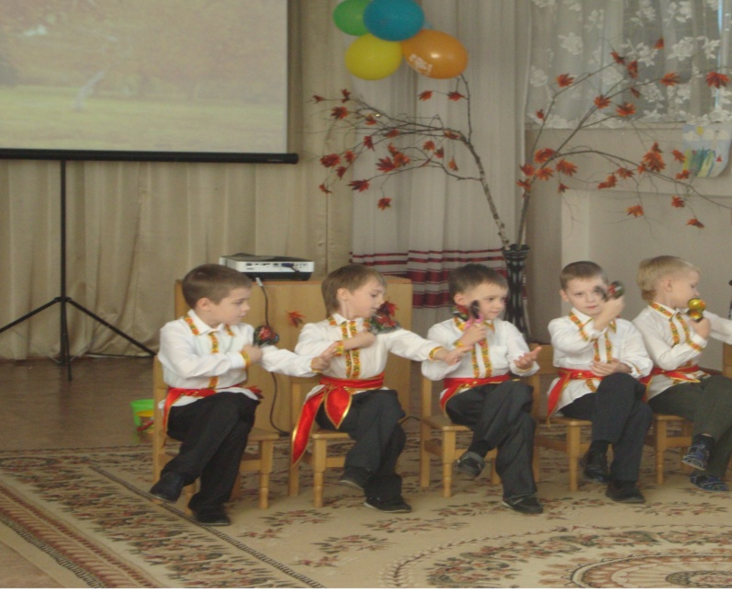

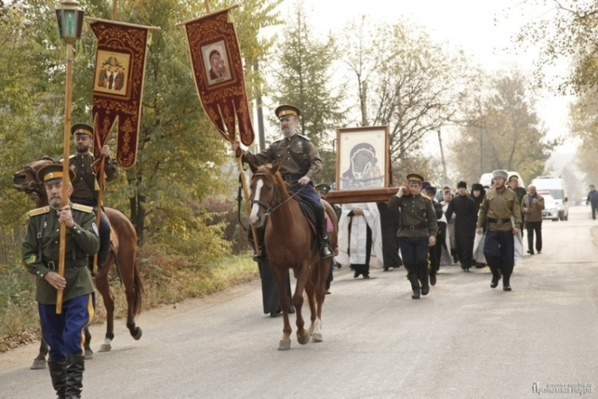

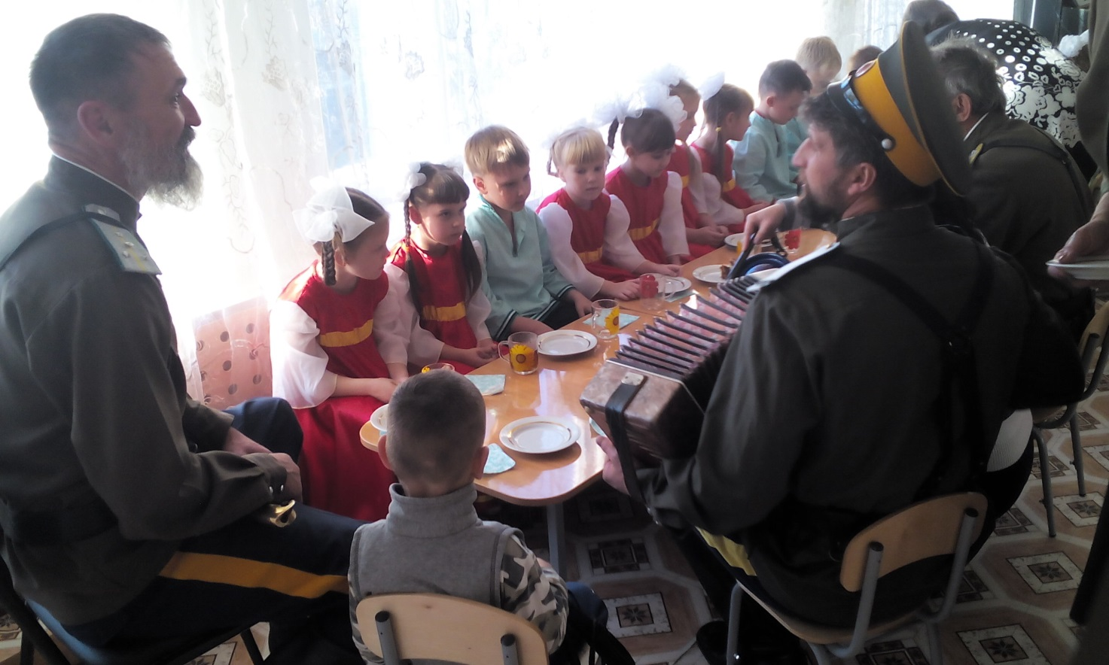
Гости ребят из МДОБУ № 13 – казаки Даубихинского казачьего общества.
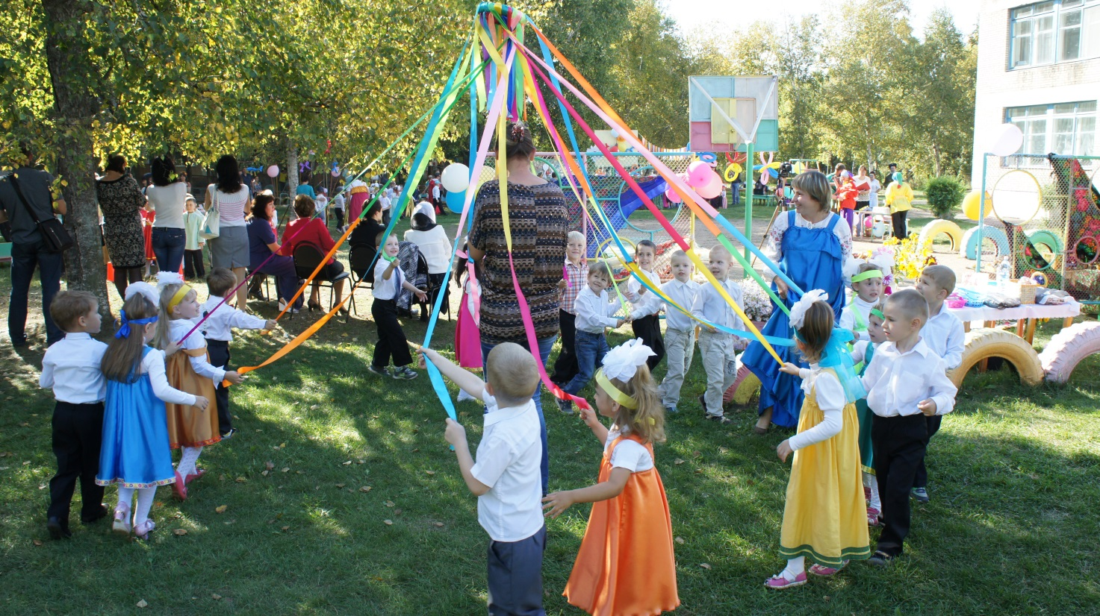
Совместные с родителями Православные праздники – это наша традиция.

